UČEBNICE HUDEBNÍ NAUKY PRO ZUŠ

Věra Grigová: Všeobecná hudební nauka
Je zpracována podle osnov hudební nauky pro konzervatoře, autorka vychází z dlouholetých zkušeností na konzervatoři. Chce studentům nabídnout informace k tématům, srozumitelně ale odborně popsaných, aby se učitelé mohli v hodinách více zabývat procvičováním. Záměrně je uváděna odborná terminologie, užívaná na vyšších typech uměleckých škol. Vhodná pro studenty konzervatoře, vyšší ročníky ZUŠ, zejména pro žáky, kteří se připravují ke studiu na vysokou školu uměleckého směru. V pěti kapitolách je zevrubně popsaná veškerá teorie, která předchází studiu harmonie a kontrapunktu.

Eva Klein: Hudební nauka a pracovní sešit
Pracovní sešit hudební nauky. Pětidílná publikace (A až E) pro 1. až 5. ročník hudební nauky základních uměleckých škol. Stručná, přehledná a zábavná pracovní pomůcka. Obsahuje příklady z hudební teorie, hudební hry a veselé notičkové ilustrace.

Martin Vozar: Notovníček
Pracovní sešit "Notovníček" je určen pro děti přípravného studia v ZUŠ a I. stupně v ZŠ (2. – 3. třída). Seznamují se s notičkami, vyplňují citlivě volené, metodicky navazující úkoly. Děti provází malý hudební skřítek Notovníček, jenž je jejich rádcem, kamarádem i učitelem. Obsahuje veselé barevné ilustrace.

Martin Vozar: další publikace
Řada pracovních sešitů pro různé ročníky obsahuje velmi prakticky utříděná cvičení na všechny oblasti hudební teorie, počínaje rytmem, čtením not v houslovém i basovém klíči, durovými a mollovými stupnicemi, základními a posléze i vedlejšími kvintakordy ve stupnicích, dominantními septakordy; přes zpěvy lidových písní v jednohlase i dvouhlase, (i s hudebním doprovodem), sluchovou analýzu a hudební i rytmické diktáty; a stručným přehledem dějin hudby spojeným s životopisy nejvýznamnějších skladatelů konče. Látka je smysluplně rozvrstvena do jednotlivých ročníků tak, aby se současně rozvíjely všechny oblasti hudebních teoretických i praktických znalostí. Součástí pracovních sešitů je i krátký výklad probírané látky – tento je pak ideální jako zdrojový materiál pro studenty, kteří si danou oblast látky chtějí zopakovat. Samozřejmě, pracovní sešity je nejlépe doplnit dostatečných výkladem učitele. Vozarovy pracovní sešity vyšly v různých vydáních a s obměnami. Každý díl obsahuje mnoho praktických cvičení, zajímavých testíků; v každém díle je pak na konci uvedeno shrnutí probrané látky.

- Shrnutí obsahu některých dílů pracovních sešitů:

2. ročník:
- názvy tónů, posuvky, sluchová analýza, rytmická cvičení a rytmická analýza
- lidové i jiné písně, dvojhlasy, kánony
- dynamika – základní názvosloví
- pomlky
- názvosloví – legato, staccato, tempové označení,
- akord (ve stupnici)
- základy intervalů (prima – oktáva) + jejich výskyt v písničkách
- schéma půltónů v jedné oktávě (a v durové stupnici)
- předznamenání stupnic
- durové stupnice 0 – 4 křížky (C, G, D, A, E); 0 – 4 béčka (C, F, B, Es, As)
- mollové stupnice – a, e
- čtení basového klíče
- ¾ a 3/8 takt
- hudební hádanky, diktáty, rytmické diktáty,…

3. ročník:
- hlavní stupně v tónině – T, S, D
- tonický kvintakord, obraty kvintakordu
- mollové stupnice aiolská, melodická, harmonická
- další dynamická znaménka, znaménka přednesu a výrazu (důraz, koruna)
- mollové stupnice - h, fis, cis
- stejnojmenné a paralelní stupnice
- dějiny hudby: Bedřich Smetana, Antonín Dvořák,
- ligatura přes taktovou čáru, předtaktí
- hudební nástroje dechové: dřevěné a žesťové. (Zmíněny i strunné a bicí)
- nová značení tempa, metronom.
- intervaly: čisté a velké
- transpozice - základy

4. ročník:
- dějiny hudby: skladatelé Bach, Mozart, Beethoven,
- hudba z baletu – Aram Chačaturjan
- Maurice Ravel – Bolero
- A. Vivaldi – Čtvero ročních dob
-Händel – hudba pod širým nebem (= Vodní hudba; Hudba k ohňostroji)
- durové a mollové stupnice do 7 křížků a 7 béček
- další tempová označení a značení přednesu
- pěvecké soubory, zpěvní hlasy (mužské/ženské; soprán, alt, tenor…)
- enharmonické tóny
- hudební nástroje strunné, varhany, bicí nástroje
- melodické ozdoby
- nově i malé intervaly (ne pouze čisté a velké)
- instrumentální orchestry/soubory – názvosloví (trio, kvartet, kvintet,..., nonet)
- enharmonické tóny se dvěma posuvkami – dvojkřížky, dvojbéčka.

5. ročník:
- další tempová označení, melodické ozdoby (odraz, opora) a značení přednesu
- komorní hudba a soubory – od dvou do devíti lidí
- dějiny hudby: starověká hudba (Egypt, Řecko, Řím), středověká hudba, renesance (G. P. da Palestrina; hudba instrumentální a vokální), baroko (Vivaldi, Bach, Händel; fuga, barokní suita, concerto grosso, sólový koncert, toccata,), klasicismus (Haydn, Mozart, Beethoven; symfonie, koncert, sonáta); romantismus (Korsakov – Šeherezáda, Chopin, Schumann, Čajkovskij, Wagner); impresionismus (Claude Debussy); hudba 20. Století (Schönberg, Stravinskij, Janáček, Martinů)
- B. Smetana
- tetrachordy
- hudební formy: motiv, téma, hudební věta a perioda; malá a velká písňová forma; rondo,
- drobné instrumentální skladby
- značky – Da Segno al Fine, Coda, Da Capo/Segno al Fine e poi Coda
- orchestr, dirigent (+ důležité osobnosti)
- hlavní a vedlejší kvintakordy (funkce) v durové stupnici
- dominantní septakord
- akordy v doprovodu (+ např. hmaty na kytaře…)
- intervaly zvětšené a zmenšené
- hudební nástroje: cimbál, akordeon, dudy
- symfonická báseň
- příbuznost tónin
- tance cizích národů

Jaroslava Neoralová: Mladí muzikanti
Učebnice pro ZUŠ, má více dílů (našla jsem 4, ale nevím, kolik jich je). Příloha obsahuje zpěvníček a CD, na kterém jsou nahrávky písniček, které kniha obsahuje.
Učebnice vždy nejdřív popíše, vysvětlí danou látku, potom následují 2-3 cvičení na procvičení daného jevu.
Obsahuje témata hudební nauky, organologie i historie, i když tu pouze stručně.

Dagmar Lysá: Hudební nauka pro malé a větší muzikanty
Učebnice o dvou dílech. První díl je určen žákům pro 1. - 4. ročník ZUŠ, druhý díl pak žákům 5. - 7. ročníku ZUŠ. Moderní, vtipně zpracovaná učebnice hudební nauky může i z obávaného předmětu na hudebních školách udělat zábavnou záležitost. První díl se věnuje především hudební teorii, ve druhém díle je k nalezení poutavě, přehledně a stručně zpracovaný kurz hudebních dějin. Získané znalosti si žáci mohou ověřit na přiložených testech. Tato kniha byla schválena Ministerstvem školství, mládeže a tělovýchovy ČR jako učebnice pro umělecké školy všech typů.

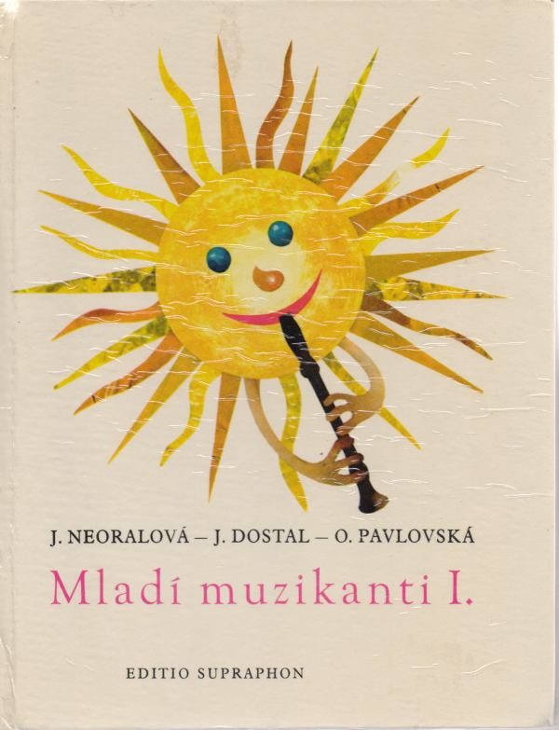
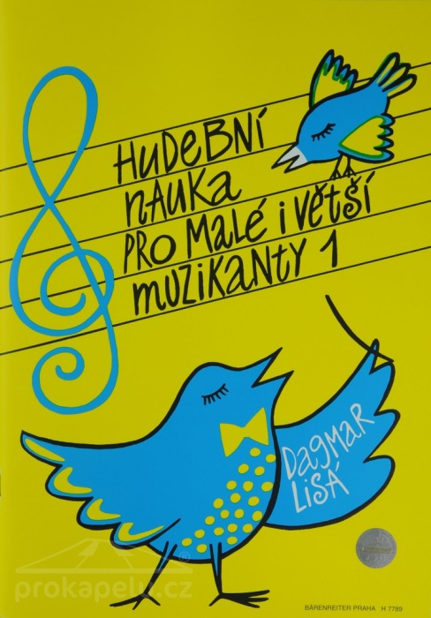
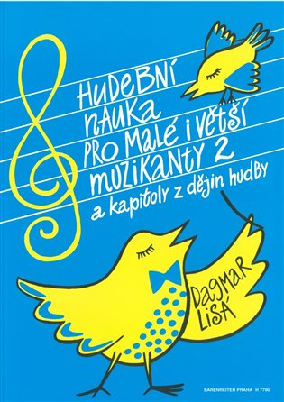
(- obrázky ostatních publikací jsou v související prezentaci)

Jako substitut „učebnic hudební nauky pro ZUŠ“ se někdy využívají také například publikace Jaroslava Kofroně („Učebnice harmonie“) či Vladimíra Tichého (např. „Harmonicky myslet a slyšet“). Užitečná je pak i řada ABC. Tyto knihy bývají používány jako doplněk k výkladu učitele, nebo k některým pracovním sešitům. Primárně však k výuce hudební nauky v ZU3 určeny nejsou.
Mnoho škol dále používá vlastní skripta – tyto je také případně možné v ZUŠ využít.

Odkazy
Např. prodej některých publikací; (viz též v prezentaci)
- Luxor
- https://neoluxor.cz/vyhledavani/knihy/?query=Vozar+Martin
- Heuréka
- https://www.heureka.cz/?h%5Bfraze%5D=Martin+Vozar%3A+Hudebn%C3%AD+nauka+pro+ZU%C5%A0+-+pracovn%C3%AD+se%C5%A1it+5

Pracovní listy do hodin HV na 1. stupni ZŠ
Vypracovala: Mgr. Růžena Vojtová Vedoucí práce: PaedDr. Jan Holec, Ph.D.
Pedagogická fakulta, Jihočeská universita v Českých Budějovicích
- https://www.pf.jcu.cz/education/department/czv/archiv_zp/abc/2016/Pracovni_listy_do_hodin_HV_na_1_stupni_ZS.pdf

